**SEVENTH GRADE (7°) “HOBBIES AND SPORTS”**

**Asignatura:** Inglés  **Curso:** Séptimo

**Fecha:** semana 08 al 10 de Junio **Docente:** Paula Sepúlveda Millán

**Nombre del Alumno:** ____________________________

**I-.- Objetivo de Aprendizaje:** . Identificar y usar estrategias para apoyar la comprensión de textos simples. Demostrar comprensión de ideas generales e información explicita en textos adaptados y auténticos simples, expresarse sobre actividades, formular y responder preguntas sobre rutinas y acciones presente. Escribir de textos breves con ayuda del docente, de acuerdo a un modelo **1**-8-9-14.

**II.- Contenido;**

**III.- Objetivo de la clase**: identificar vocabulario temático clasificando aquellas dentro de una tabla que son hobbies y deportes siguiendo patrón

**IV.- Indicaciones generales:**

Leer atentamente las instrucciones**.**

observar la imagen con diferentes hobbies y deportes

Recordar hacer uso de diccionario y/ o traductor (google)

Cada una de las guías serán evaluadas dentro de los plazos establecidos

**\*favor NO OLVIDAR poner nombre y apellido a sus guías**

**V.- Actividad a desarrollar:** Observa la imagen y clasifica dentro de la tabla si corresponde a hobby o deporte (sport) siguiendo el ejemplo:

|  |  |
| --- | --- |
| HOBBIES | SPORTS |
| FISHING | TENNIS |

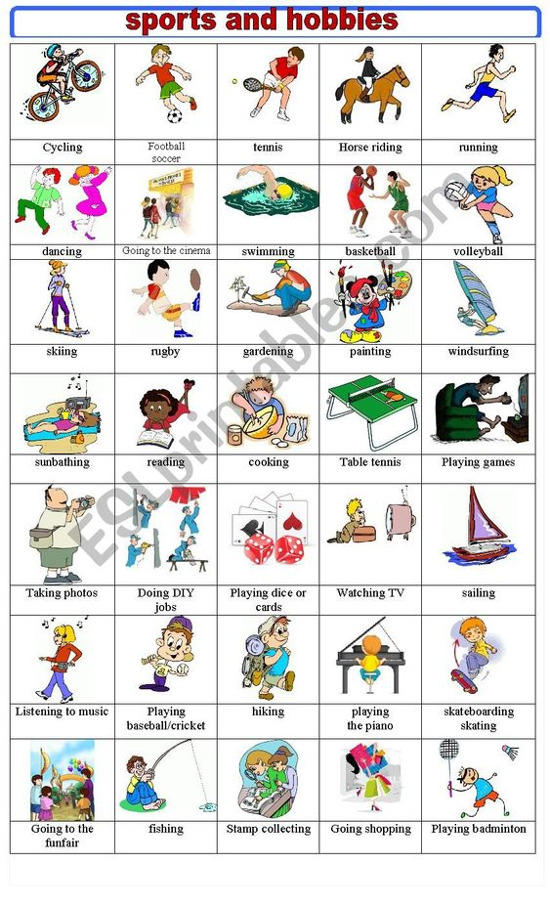

**VI.-** **Retroalimentación:** Como **“ticket de salida”** y con ayuda de diccionario indica un hobby y un deporte (en Inglés) que practiques.

Hobby sport

|  |  |
| --- | --- |
|  |  |

**VII.- Fecha de envío:** recepción de las guías los días lunes 08 y miércoles 10 de Junio en el colegio

**VIII.- Cómo y/o donde enviar:** vía correo electrónico (capturar imagen en celular y /o escanear) a: [paula.sepulveda@colegio-reneschneider.cl](mailto:paula.sepulveda@colegio-reneschneider.cl) hasta el día 14 de Junio.